Лабораторная работа №2

Дискреционное разграничение прав в Linux. Основные атрибуты

Тазаева Анастасия Анатольевна

Содержание

# 1 Цель работы

Получение практических навыков работы в консоли с атрибутами файлов, закрепление теоретических основ дискреционного разграничения доступа в современных системах с открытым кодом на базе ОС Linux.

# 2 Выполнение лабораторной работы

1. Создала учётную запись пользователя guest (рис. 1), добавив команду **sudo**, далее с помощью команды **su -** зашла в режим суперпользователя.

Создание учетной записи пользователя

Рис. 1: Создание учетной записи пользователя

1. Задала пароль для пользователя guest с помощью команды **passwd guest** (рис. 2), пароль необходимо было ввести дважды для проверки.

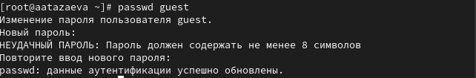

Рис. 2: Установка пароля для пользователя

1. Вошла в систему от имени пользователя guest (рис. 3).

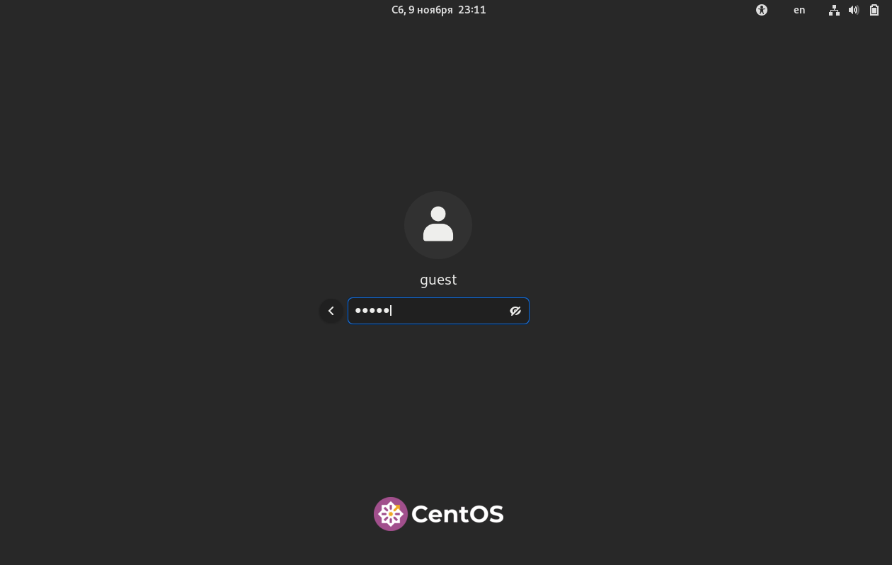

Рис. 3: Пользователь guest

1. С помощью команды **pwd** определила в какой директории нахожусь (рис. 4). Приглашение командной строки **guest@aatazaeva** совпадает с директорией, в которой нахожусь. С помощью команды **echo $HOME** узнала домашнюю директорию. Она совпадает с нынешним местонахождением пользователя.

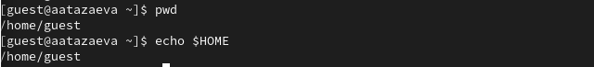

Рис. 4: Определение директории

1. Уточнила имя пользователя командой **whoami** (рис. 5).

Определение имени пользователя

Рис. 5: Определение имени пользователя

1. Использовала команду **id**, получила uid, gid, группы куда входит пользователь (рис. 6).

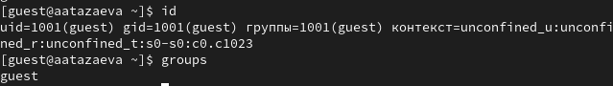

Рис. 6: Команда id

1. Информация об имени пользователя совпадает с данными, выводимыми в приглашении командной строки (рис. 7).

Сравнение полученной информации

Рис. 7: Сравнение полученной информации

1. Просмотрела файл /etc/passwd с помощью команды **cat /etc/passwd**, учетную запись выделила цветом (рис. 8).

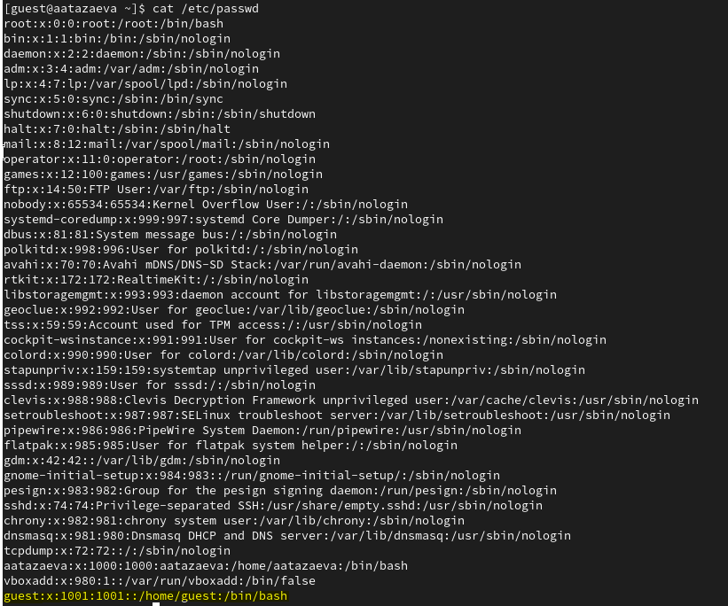

Рис. 8: Файл /etc/passwd

1. Определила существующие в системе директории с помощью команды **ls -l /home** (рис. 9). Получила список поддиректорий. Для директориии aatazaeva установлены права на чтение запись и выполнение для владельца, аналогично и для второго пользователя.



Рис. 9: Команда ls -l

1. С помощью команды **lsattr /home** попыталась проверить расширенные атрибуты директорий, для директории пользователя имеющего права администратора в праве было отказано, для гостя можно увидеть на рис. 10.

Команда lsattr

Рис. 10: Команда lsattr

11.Создала в домашней директории поддиректорию dir1 и просмотрела какие права доступа были выделены для директории (рис. 11).

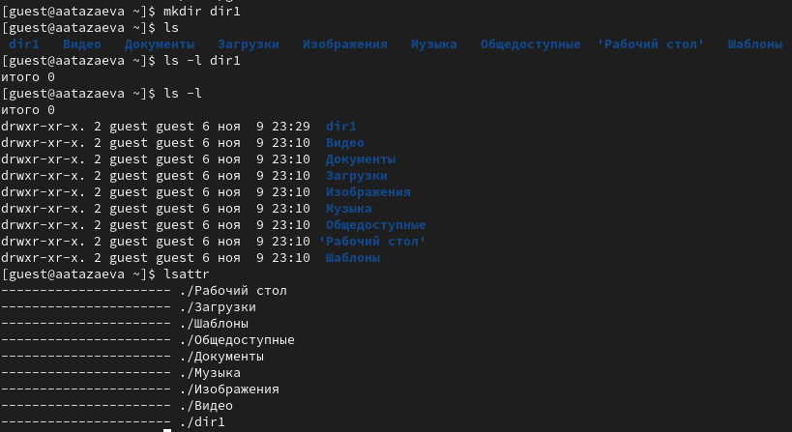

Рис. 11: Создание и просмотр прав новой директории

1. Сняла с новой директории все атрибуты командой **chmod 000 dir1** и проверила её правильность (рис. 12).

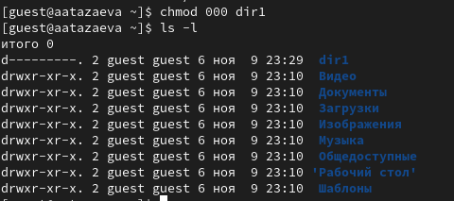

Рис. 12: Снятие и просмотр прав новой директории

1. Попыталась создать файл и изменить его командой **echo “test” > /home/guest/dir1/file1** (рис. 12). Нам было отказано в доступе, что вполне логично, поскольку мы сняли права все права в пункте выше.

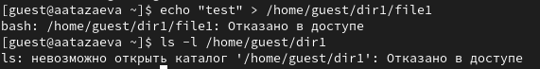

Рис. 13: Безуспешные попытки

1. Заполнила таблицу (tbl. 1) .

1- Создание файла

2- Удаление файла

3- Запись в файл

4- Чтение файла

5- Смена директории

6- Просмотр файлов в директории

7- Переименование файла

8- Смена атрибутов файла

Таблица 1: Установленные права и разрешённые действия

| Права директории | Права файла | 1 | 2 | 3 | 4 | 5 | 6 | 7 | 8 |
| --- | --- | --- | --- | --- | --- | --- | --- | --- | --- |
| d---------(000) | ----------(000) | - | - | - | - | - | - | - | - |
| d--x------(100) | ----------(000) | - | - | - | - | + | - | - | + |
| d-w-------(200) | ----------(000) | - | - | - | - | - | - | - | - |
| d-wx------(300) | ----------(000) | + | + | - | - | + | - | + | + |
| dr--------(400) | ----------(000) | - | - | - | - | - | - | - | - |
| dr-x------(500) | ----------(000) | - | - | - | - | + | + | - | + |
| drw-------(600) | ----------(000) | - | - | - | - | - | - | - | - |
| drwx------(700) | ----------(000) | + | + | - | - | + | + | + | + |
| d---------(000) | ---x------(100) | - | - | - | - | - | - | - | - |
| d--x------(100) | ---x------(100) | - | - | - | - | + | - | - | + |
| d-w-------(200) | ---x------(100) | - | - | - | - | - | - | - | - |
| d-wx------(300) | ---x------(100) | + | + | - | - | + | - | + | + |
| dr--------(400) | ---x------(100) | - | - | - | - | - | - | - | - |
| dr-x------(500) | ---x------(100) | - | - | - | - | + | + | - | + |
| drw-------(600) | ---x------(100) | - | - | - | - | - | - | - | - |
| drwx------(700) | ---x------(100) | + | + | - | - | + | + | + | + |
| d---------(000) | --w-------(200) | - | - | - | - | - | - | - | - |
| d--x------(100) | --w-------(200) | - | - | + | - | + | - | - | + |
| d-w-------(200) | --w-------(200) | - | - | - | - | - | - | - | - |
| d-wx------(300) | --w-------(200) | + | + | + | - | + | - | + | + |
| dr--------(400) | --w-------(200) | - | - | - | - | - | - | - | - |
| dr-x------(500) | --w-------(200) | - | - | + | - | + | + | - | + |
| drw-------(600) | --w-------(200) | - | - | - | - | - | - | - | - |
| drwx------(700) | --w-------(200) | + | + | + | - | + | + | + | + |
| d---------(000) | --wx------(300) | - | - | - | - | - | - | - | - |
| d--x------(100) | --wx------(300) | - | - | + | - | + | - | - | + |
| d-w-------(200) | --wx------(300) | - | - | - | - | - | - | - | - |
| d-wx------(300) | --wx------(300) | + | + | + | - | + | - | + | + |
| dr--------(400) | --wx------(300) | - | - | - | - | - | - | - | - |
| dr-x------(500) | --wx------(300) | - | - | + | - | + | + | - | + |
| drw-------(600) | --wx------(300) | - | - | - | - | - | - | - | - |
| drwx------(700) | --wx------(300) | + | + | + | - | + | + | + | + |
| d---------(000) | -r--------(400) | - | - | - | - | - | - | - | - |
| d--x------(100) | -r--------(400) | - | - | - | + | + | - | - | + |
| d-w-------(200) | -r--------(400) | - | - | - | - | - | - | - | - |
| d-wx------(300) | -r--------(400) | + | + | - | + | + | - | + | + |
| dr--------(400) | -r--------(400) | - | - | - | - | - | - | - | - |
| dr-x------(500) | -r--------(400) | - | - | - | + | + | + | - | + |
| drw-------(600) | -r--------(400) | - | - | - | - | - | - | - | - |
| drwx------(700) | -r--------(400) | + | + | - | + | + | + | + | + |
| d---------(000) | -r-x------(500) | - | - | - | - | - | - | - | - |
| d--x------(100) | -r-x------(500) | - | - | - | + | + | - | - | + |
| d-w-------(200) | -r-x------(500) | - | - | - | - | - | - | - | - |
| d-wx------(300) | -r-x------(500) | + | + | - | + | + | - | + | + |
| dr--------(400) | -r-x------(500) | - | - | - | - | - | - | - | - |
| dr-x------(500) | -r-x------(500) | - | - | - | + | + | + | - | + |
| drw-------(600) | -r-x------(500) | - | - | - | - | - | - | - | - |
| drwx------(700) | -r-x------(500) | + | + | - | + | + | + | + | + |
| d---------(000) | -rw-------(600) | - | - | - | - | - | - | - | - |
| d--x------(100) | -rw-------(600) | - | - | + | + | + | - | - | + |
| d-w-------(200) | -rw-------(600) | - | - | - | - | - | - | - | - |
| d-wx------(300) | -rw-------(600) | + | + | + | + | + | - | + | + |
| dr--------(400) | -rw-------(600) | - | - | - | - | - | - | - | - |
| dr-x------(500) | -rw-------(600) | - | - | + | + | + | + | - | + |
| drw-------(600) | -rw-------(600) | - | - | - | - | - | - | - | - |
| drwx------(700) | -rw-------(600) | + | + | + | + | + | + | + | + |
| d---------(000) | -rwx------(700) | - | - | - | - | - | - | - | - |
| d--x------(100) | -rwx------(700) | - | - | + | + | + | - | - | + |
| d-w-------(200) | -rwx------(700) | - | - | - | - | - | - | - | - |
| d-wx------(300) | -rwx------(700) | + | + | + | + | + | - | + | + |
| dr--------(400) | -rwx------(700) | - | - | - | - | - | - | - | - |
| dr-x------(500) | -rwx------(700) | - | - | + | + | + | + | - | + |
| drw-------(600) | -rwx------(700) | - | - | - | - | - | - | - | - |
| drwx------(700) | -rwx------(700) | + | + | + | + | + | + | + | + |

1. На основании таблицы выше определила минимально необходимые права для выполнения операций внутри директории dir1 и заполнила таблицу tbl. 2 .

Таблица 2: Минимальные права для совершения операций

| Операция | Права на директорию | Права на файл |
| --- | --- | --- |
| Создание файла | d-wx------ (300) | ---------- (000) |
| Удаление файла | d-wx------ (300) | ---------- (000) |
| Чтение файла | d--x------ (100) | -r-------- (400) |
| Запись в файл | d--x------ (100) | --w------- (200) |
| Переименование файла | d-wx------ (300) | ----------(000) |
| Создание поддиректории | d-wx------ (300) | ---------- (000) |
| Удаление поддиректории | d-wx------ (300) | ---------- (000) |

# 3 Выводы

Мною были получены практические навыки работы в консоли с атрибутами файлов.